**TUẦN 17**

**HOÀN THIỆN NHẢY XA KIỂU NGỒI**

**ÔN KIỂM TRA HỌC KỲ I**

Vệ sinh khu vực tập luyện, sân bãi sạch sẽ; không ẩm ướt, không trơn trượt, không còn những vật nguy hiểm, đảm bảo an toàn trong quá trình tập luyện.

A. HOẠT ĐỘNG KHỞI ĐỘNG

- Chạy tại chổ với tốc độ chậm.

- Xoay các khớp theo thứ tự từ trên xuống dưới từ ngoài vào trong, từ trái sang phải:

+ Gập cổ.

+ Xoay: vai, khuỷu tay, cánh tay, hông, gối rộng, gối hẹp, cổ tay - cổ chân.

- Ép dọc, ép ngang, gập thân nghiêng lườn, gập duỗi.

- Chạy tại chổ: Bước nhỏ, nâng cao đùi, gót chạm mông.

**B. NHẢY XA KIỂU NGỒI:**

1.Ôn động tác bước bộ trên không, cách đo đà, chạy đà:

- Đo đà: Đứng tại vị trí của ván dậm nhảy đo ngược lại đường đà, cứ 2 bước đi  bình thường sẽ ứng với một bước chạy đà.

- Kỹ thuật chạy đà: chạy đà với vận tốc tăng nhanh dần thực hiện như chạy cự ly ngắn để đạt được vận tốc tối đa trước bước dậm nhảy. Khi nhảy xa phải nâng cao gối, bàn chân khi tiếp xúc trên đường nối tiếp nhay trên một đường thẳng, chỉ tiếp xúc bằng nửa bàn chân trên với một bước nhảy kết hợp với việc đánh tay.

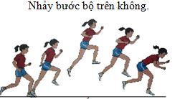

2. Ôn kỹ thuật giậm nhảy:

Tập trung sức mạnh vào chân dậm nhảy. Chân dậm nhảy tiếp xúc vào ván gần như thẳng, góc tạo bởi chân dậm nhảy và ván dậm nhảy là 60-65 độ, bàn chân tiếp xúc vào ván bằng cả bà chân sau đó lăn nhanh qua mũi bàn chân, kết thúc động tác dậm nhảy trọng tâm dồn vào mũi bàn chân. Sau khi tiếp xúc ván dậm nhảy chủ động gập khớp gối để hạ thấp trọng tâm. Chân đạp sau tích cực dể duỗi thẳng các khớp hông gối và cổ chân lúc này mũi bàn chân trong ván dậm nhảy ở góc 70-72 độ, động tác phối hợp cùng với chân lăng gập ở khớp đối, lăng mạnh từ sau ra trước rồi lên cao, tay cùng phía với chân dậm nhảy đánh lăng ra trước, lên cao và giữ lại ngang vai, tay cùng phía với chân lăng gập ở khớp khủy đánh lăng sang ngang hoặc ra sau và giữ lại ngang vai.

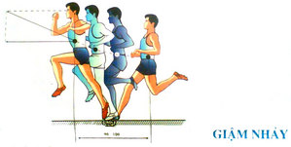

3.Ôn giai đoạn trên không:

Ổn định tư thế thân người khi chân dậm nhảy rời khỏi vấn dậm nhảy được duỗi thẳng ở phía sau, tư thế thân người phải thẳng, tư thế đầu, cổ giữ ổn định thẳng tự nhiên mắt hướng về phía trước, chân lăng co ở khớp gối, đánh lăng mạnh lên cao và ra phía trước 1 cách tích cực. Khi tổng trọng tâm cơ thể lên đến điểm cao nhất thì phối hợp động tác chân dậm nhảy nhanh chóng gập ở khớp gối đưa về trước cùng với chân lăng, thân trên ngả về phía trước, 2 đùi nỗ lực nâng cao sát về phía bụng.

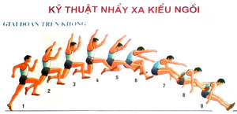

4. Ôn giai đoạn tiếp đất:

Sauk hi qua điểm cao nhất của giai đoạn bay động tác được phối hợp thực hiện như sau: 2 đùi nỗ lực nâng cao tích cực thân trên ngả về trước nhiều hơn để tiếp cận với 2 đùi, 2 tay vươn xa về phía trước, khi gót chân vừa chạm cát thì nhanh chóng chủ động gập ở khớp gối để thực hiện giậm chân. 2 tay đánh mạnh ra sau để giữ thăng bằng cho cơ thể đảm bảo an toàn khi tiếp cát.

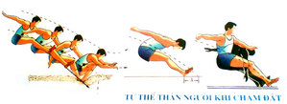

* Hoàn thiện kỹ thuật nhảy xa kiểu ngồi:

Thực hiện từ giai đoạn chạy đà - giậm nhảy - trên không - đến tiếp đất.

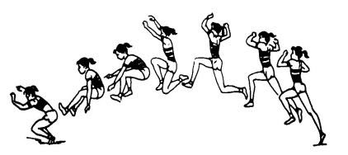

**C. ÔN KIỂM TRA HỌC KỲ I**

Nội dung ôn tập:

- Chủ đề 1: Bài thể dục liên hoàn 35 nhip, thực hiện đúng tư thế động tác, hướng di chuyển của tay chân, bàn tay khép duỗi hết biên độ, kết hợp hít thở.

- Chủ đề 2: Chạy cự ly trung bình

HS thực hiện các động tác bổ trợ chay cự ly trung bình: chạy bước nhỏ, nâng cao đùi, gót chạm mông và chạy đập sau.

- Chủ đề 3: Nhảy xa kiểu ngồi

HS thực hiện động tác bước bộ trên không trong nhảy xa kiểu ngồi.

Do dịch bệnh các em ở nhà không có sân bãi nên không tập luyện được toàn bộ kỹ thuật nhả xa kiểu ngồi, vì vậy yêu cầu các em thực hiện được động tác bước bộ trên không.

Hình thức kiểm tra:

a/ Nếu chưa vào trường học trực tiếp: Học sinh quay clip, chụp ảnh nội dung KT theo thông báo và gửi zalo, hình chụp vào lophocketnoi cho giáo viên đánh giá xếp loại. (HS chọn một trong ba chủ đề trên)

b/ Nếu HS tập trung học trực tiếp tại trường : GV sẻ kiểm tra trực tiếp trong giờ học.

+ Nếu HS không tập trung vào trường được thì kiểm tra theo hình thức ( a/ ).